# 安装指导

Advanced Rest Client 实际上就是 http的API Tool

1. 下载插件：Advanced Rest Client
2. 因为最新版的Chrome不支持本地安装插件，所以我们要使能开发者模式
3. 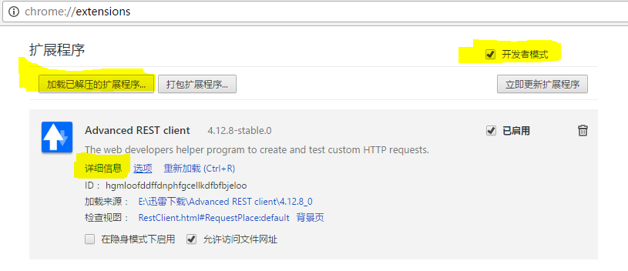把插件后缀名crx改为zip，解压，然后点击‘加载正在开发的扩展程序’， 选择解压目录就可以加载成功.如图：

12

11

1. 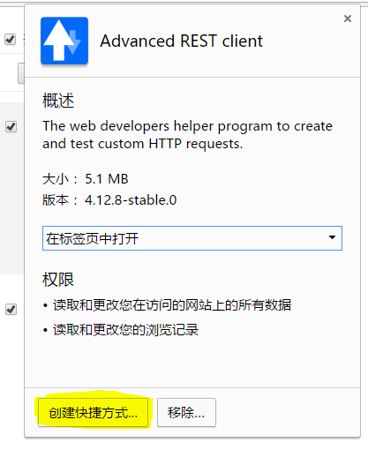点击”详细信息”：可创建快捷图标到桌面，如下图：

13